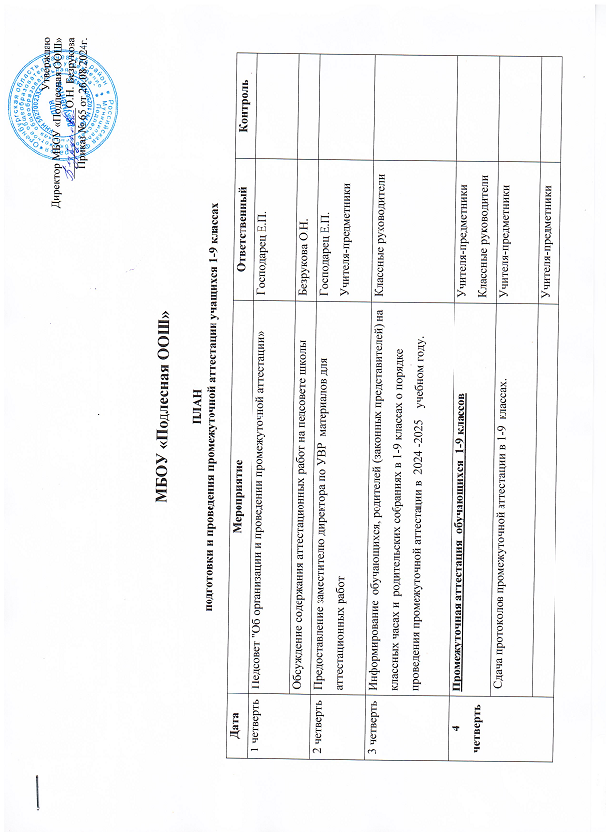 | Утверждаю  Директор МБОУ «Подлесная ООШ»  _____________О.Н. Безрукова  Приказ № 65 от 26.08.2024г.
МБОУ «Подлесная ООШ»

ПЛАН
подготовки и проведения промежуточной аттестации учащихся 1-9 классах

Дата | Мероприятие | Ответственный | Контроль
1 четверть | Педсовет "Об организации и проведении промежуточной аттестации» | Господарец Е.П.
1 четверть | Обсуждение содержания аттестационных работ на педсовете школы | Безрукова О.Н.
2 четверть | Предоставление заместителю директора по УВР материалов для аттестационных работ | Господарец Е.П.  Учителя-предметники
3 четверть | Информирование обучающихся, родителей (законных представителей) на классных часах и родительских собраниях в 1-9 классах о порядке проведения промежуточной аттестации в 2024 -2025 учебном году. | Классные руководители
4 четверть | Промежуточная аттестация обучающихся 1-9 классов | Учителя-предметники  Классные руководители
4 четверть | Сдача протоколов промежуточной аттестации в 1-9 классах. | Учителя-предметники
4 четверть | Отчёты учителей-предметников по итогам промежуточной аттестации, о прохождении образовательных программ. | Учителя-предметники  Классные руководители
июнь | Окончание учебного года.  Педсовет:  "О переводе обучающихся 1-8 классов" | Учителя-предметники  Классные руководители
июнь | Оформление личных дел обучающихся 1-8 классов | Классные руководители

